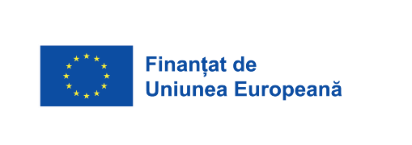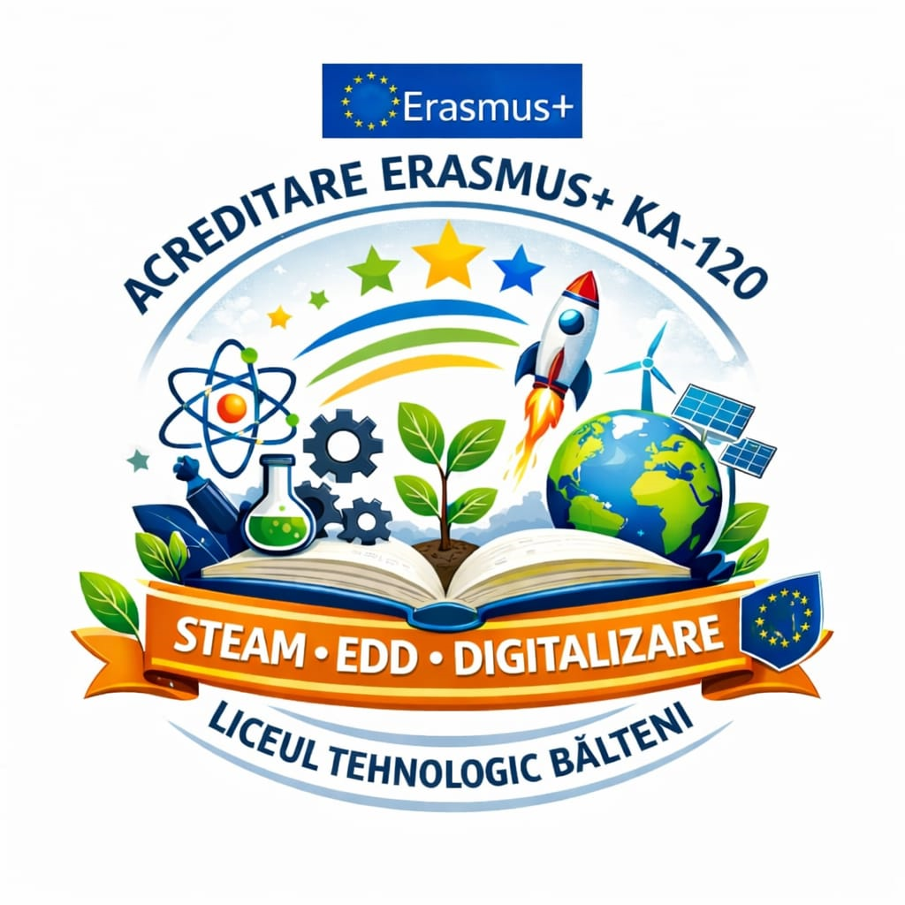
LICEUL TEHNOLOGIC BÂLTENI
Nr. proiect de mobilitate:2026-1-RO01-KA121-SCH-000447899
Strada Dincă Schileru, Nr.187
Tel/Fax:0253233027;e-mail:liceu_bilteni@yahoo.com
ANEXA 15
DECLARAȚIE
Subsemnata/Subsemnatul.............................................................................................profesor specialitatea.............................................................................,nivel........................................................................................................la Liceul Tehnologic Bâlteni, posesor al CI seria...........nr...................,CNP………………………………………………….declar pe propria răspundere că:
Am luat la cunoștința că fondurile ERASMUS+, aferente PROIECTULUI ACREDITARE ERASMUS PENTRU MOBILITĂȚI ÎN DOMENIUL EDUCAȚIE ȘCOLARĂ, Acreditare numărul: 2025-1-RO01-KA120-SCH-000372415, Nr. proiect de mobilitate:2026-1-RO01-KA121-SCH-000447899. nu acoperă toate cheltuielile mobilităților decât in proporție de 80% și, fiecare participant va suporta 20 de procente din suma alocată mobilității, până la data la care se va vira în contul proiectului diferența de 20 procente, data ulterioara completarii raportului final.
Sunt de acord cu metodologia și procedura de selecție elaborate.
Sunt de acord cu modalitatea de selecție a participanților la mobilitățiIe din cadrul proiectului
Toate datele din dosarul de candidatură sunt reale si pot fi demonstrate cu acte originale.
Nu există niciun impediment pentru a face parte din echipă, a participa la activitățile și mobilitățile proiectului, precum și la implementarea activităților post-mobilitate

Prin acțiunile mele, indiferent daca voi fi sau nu voi fi selectat ca participant la mobilități in cadrul proiectului, nu voi aduce prejudicii, injurii sau defăimări programului ERASMUS+si coordonatorilor proiectului .
Data Semnătura

„Finanțat de Uniunea Europeană. Punctele de vedere și opiniile exprimate aparțin, însă, exclusiv autorului (autorilor) și nu reflectă neapărat punctele de vedere și opiniile Uniunii Europene sau ale Agenției Naționale pentru Programe Comunitare în Domeniul Educației și Formării Profesionale (ANPCDEFP). Nici Uniunea Europeană

și nici ANPCDEFP nu pot fi ținute răspunzătoare pentru acestea.

